CV

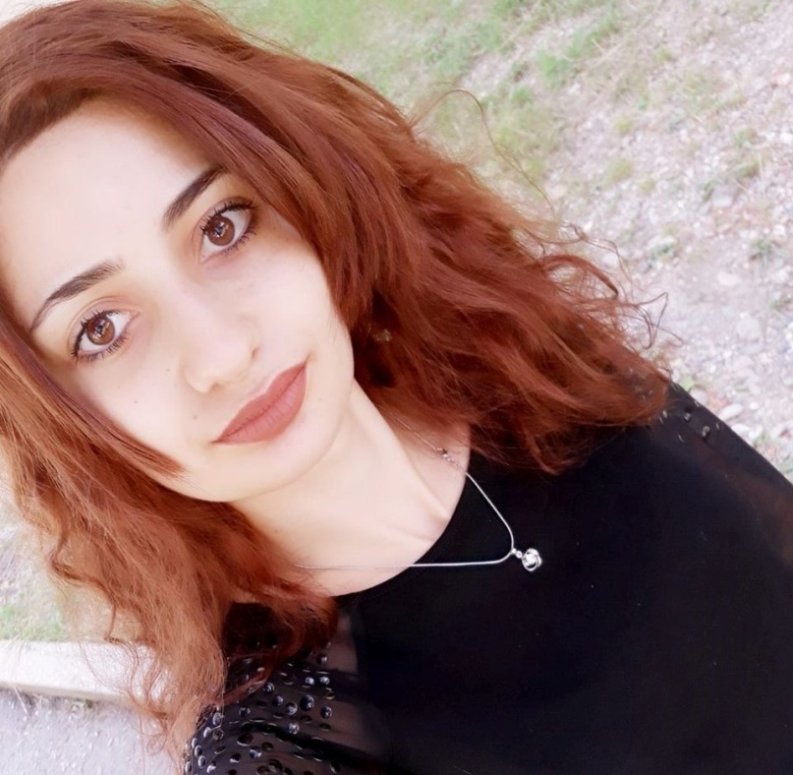

სოფიო მოსულიშვილი

პირადი ინფორმაცია:
1999 წ. 13 აპრილი
ტელ. 55131 53 11 ყვარლის რაიონის სოფელი შილდა
დასაოჯახებელი
პირადი #45001033968

განათლება: უმაღლესი
2017- დღემდე. იაკობს გოგებაშვილის სახელობის თელავის სახელმწიფო უნივერსიტეტი
სპეციალობა- ბიოლოგია

კომპიუტერული პროგრამები: MS Word, MS Excel, access, Powerpoint, ms office, HTML&CSS M-ENS1IT, Microsoft visual basic.

ენები: ქართული (მშობლიური) გერმანული (საშუალოდ)
ინგლისური (კარგად)
რუსული (საშუალოდ)

